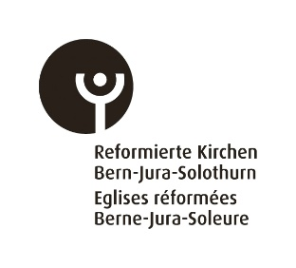

|  |  |  |  |  |
| --- | --- | --- | --- | --- |
| **BERICHT ÜBER DIE FÜHRUNG DER KIRCHLICHEN**  **REGISTER** (gemäss Kirchenordnung Art. 13.4)  **Kirchgemeinde**: **Kirchlicher Bezirk:**  ____________________________/_____________________________________  ( bitte ausfüllen )  Sind die Eintragungen in folgenden Rödeln/Registern für das Jahr 2015  sorgfältig durchgeführt? | | | | |
|  |  | **ja** | **nein** |
| a) | **TAUFREGISTER** | 0 | 0 |
| b) | **KONFIRMATIONSREGISTER** | 0 | 0 |
| c) | **EHEREGISTER** | 0 | 0 |
| d) | Register der kirchl. **BESTATTUNGEN** | 0 | 0 |
| **Bemerkungen: _____________________________________________________________**_____________________________________________________________  ___________________________________________________________  **Ort/Datum** **Namens des Kirchgemeinderats**  Dieser Bericht ist durch den **Kirchgemeinderat** auszufüllen und bis spätestens **31.01.16** zurückzusenden an: Reformierte Kirchen Bern-Jura-Solothurn, „Register“, Altenbergstr. 66, Postfach, 3000 Bern 22.  Neu können die unterzeichneten Formulare auch **eingescannt** und elektronisch an **zd@refbejuso.ch** gesandt werden. | | | |